GRADOS: 5° - Aceleración  Sede Concentración | PERIODO: 2 | FECHA: Mayo 24 a Junio 11 |  | GUÍA 3
DIMENSIONES, ASIGNATURAS Y/O ÁREAS: proyecto integrado jornada única, cátedra de la paz, emprendimiento, proyecto de vida.
NOMBRES Y APELLIDOS DEL ESTUDIANTE:

DOCENTE RESPONSABLE: María Clemencia Patiño Naranjo
GENERALIDADES
COMPETENCIAS A DESARROLLAR:  - Pensamiento reflexivo y sistemático.  - Critica.  - Dialógica.  - Manejo de emociones. |  |  | ESTÁNDAR:  Cátedra de la Paz  Con esta actividad el estudiante identificará las acciones necesarias para resolver pacíficamente los conflictos cotidianos.  Emprendimiento  Construcción de conceptos sobre: manejo del tiempo, autonomía, participación en comunidad e identificar escenarios propios para el emprendimiento.  Proyecto de Vida  Establecer herramientas prácticas y estratégicas para la toma de decisiones de acuerdo con los roles que desempeño y las metas que deseo lograr desde la creación de mi proyecto de vida.
PREGUNTA PROBLEMATIZADORA:

¿Cómo puedo solucionar conflictos y ayudar a los demás?

¿Qué sentido tiene la educación financiera para los niños?

¿Cuál es la estrategia adecuada para que una persona sea capaz de analizar y entender que las decisiones tomadas hoy pueden afectar su futuro?

DESEMPEÑOS ESPERADOS:

CATEDRA DE LA PAZ: Aprender a solucionar los conflictos sin violencia.
EMPRENDIMIENTO: Reflexionar y valorar de donde viene lo que tengo, “dar para recibir”
PROYECTO DE VIDA: Visualizar mi futuro a corto y mediano plazo.

DESCRIPCION DE LA METODOLOGIA:

En los grados 5° y aceleración, se motiva un trabajo participativo, involucrando el niño con su familia, acudiente, maestra y entorno, a través de actividades didácticas, lúdicas, creativas e intencionadas, que lo lleven a desarrollar sus competencias integrales.
Se envía una guía de aprendizaje para 3 semanas acorde a los requerimientos de la institución y se anexa un documento más simplificado con el desarrollo de las actividades para cada una de las semanas y se especifican los tres momentos que lleva el proceso de enseñanza-aprendizaje.
Las guías de aprendizaje planeadas con variadas estrategias educativas, le permiten al niño explorar, experimentar, conocer, reflexionar, innovar, crear, aprender del error y del acierto; incentivando su concentración, atención, confianza, autonomía, independencia, iniciativa, capacidad de elegir y autodisciplina; de manera que el niño, utilizando los recursos que tenga a su disposición, “aprenda haciendo” con materiales concretos, adquiriendo aprendizajes significativos y habilidades propias del nivel.
La guía de aprendizaje contiene algunas actividades que requieren acceso a internet, pero para los estudiantes que no tienen conectividad en la misma guía aparecen anexos complementarios de las canciones, cuentos, trabalenguas, etc.
La maestra está en continua comunicación con el niño, padre de familia o acudiente, a través de llamadas telefónicas, video llamada, mensajes escritos y audios por WhatsApp, información por correo electrónico, videos informativos y educativos, entre otros.
Al inicio de cada semana en el WhatsApp del grupo, la maestra recuerda las actividades correspondientes para la semana, y mediante el WhatsApp interno con audios mensajes escritos, video llamadas o llamada telefónica, aclara dudas y da orientaciones personalizadas según los requerimientos de cada niño. También se comparten a través de fotos ejemplos de actividades escritas o dibujos que deben realizar con sus respectivas explicaciones.
Durante el desarrollo de las actividades la persona encargada de hacer el acompañamiento en casa del proceso de enseñanza-aprendizaje, puede variar las actividades, los recursos y materiales según la disponibilidad de cada hogar, recurriendo a la creatividad, pero sin perder la intención pedagógica de lo planeado.

DESARROLLO DE ACTIVIDADES PARA EL LOGRO DEL OBJETIVO DE APRENDIZAJE
ACTIVIDADES, RECURSOS Y MATERIALES DE APOYO PARA LA EXPLORACIÓN:

ACTIVIDAD DE CATEDRA DE LA PAZ
COMO RESOLVER CONFLICTOS
¿Qué es un conflicto?
Es todo aquello que provoca un desencuentro entre personas, un problema personal ante una situación complicada o un enfrentamiento violento.
Por ello los especialistas han determinado que los conflictos forman parte de la vida e interrelaciones del ser humano y que, a su vez son un impulso que permite que las personas se percaten cuándo algo no está funcionando de manera correcta.
De ahí que se considere que los conflictos motivan y generan los cambios como parte de sus consecuencias.

Tipos de conflictos:
Es importante mencionar que existen diferentes tipos de conflictos, esto con el fin de saber cuáles son los mejores medios o técnicas para su solución. Los conflictos pueden ser:
Intrapersonales: son los conflictos individuales al estar en medio de una situación que genere ansiedad e inseguridad al momento de tomar la mejor decisión.
Interpersonales: cuando existe un problema entre dos o más personas.
Intergrupal: cuando los conflictos o desacuerdos se dan entre grupos de personas y equipos de trabajo, estudio o deporte, entre otros.
No obstante, la solución de conflictos puede tener tanto un resultado positivo como negativo, eso dependerá del grado de dificultad y del interés que tengan los involucrados en buscar la mejor solución para todos.

Medios para la solución de conflictos
La solución de conflictos es una tarea que se debe desarrollar a tiempo para resolver la situación lo más pronto y de la mejor manera posible, evitando ante todo cualquier método violento.
Entre los principales medios a llevar a cabo, se pueden nombrar:
Como primera opción a considerar siempre involucra reflexionar y aceptar que existe un conflicto, por parte de los involucrados, acerca de lo ocurrido y definir qué ocurre realmente.
Luego, con la ayuda de un mediador, de ser posible, buscar la mejor manera para negociar y obtener la mejor solución para las partes involucradas.
Durante la negociación, tanto los involucrados como el mediador deben comunicar de manera respetuosa las soluciones, así como mantener una postura calmada e íntegra, analizar el conflicto objetivamente y considerar lo positivo y negativo de la situación.
Una vez seleccionada la mejor solución al conflicto, se debe actuar lo más pronto posible para llegar al fin de la situación.
Al finalizar, evaluar de manera objetiva cuáles fueron los resultados alcanzados.
Normalmente, la resolución de conflictos se basa en un proceso de mediación y de empatía, la capacidad para resolver conflictos es primordial para el control de las emociones dentro y fuera de la escuela.

Actividades para desarrollar
- De acuerdo con el texto sobre “Tipo de Conflictos”, explica con tus palabras que entiendes en cada uno de ellos y escribe un ejemplo de cada uno de estos tipos de conflictos que se pueden presentar en el escenario escolar.
- En el texto “Medios para solución de conflictos”, encuentra la palabra clave de cada frase y de acuerdo con el tema explica cada palabra.
- Representa en medio pliego de cartulina un conflicto escolar y con base en la lectura describe la forma de solución.

ACTIVIDAD DE EMPRENDIMIENTO

La educación Financiera es una herramienta para adquirir hábitos económicos sanos y tomar mejores decisiones sobre nuestro dinero y patrimonio, lo que genera la posibilidad de un mayor bienestar personal y familiar.
Es en la infancia donde se empiezan a cultivar las formas de pensamientos que determinarán en gran medida el relacionamiento de las personas con su entorno, es por ello que se recomienda empezar a inculcar los buenos hábitos financieros desde el mismo momento en que el niño comprende que toda acción tiene una consecuencia. No se necesita de métodos avanzados para lograrlo, pequeños pasos como premiar el uso responsable de la mesada, o el dinero de las onces, son suficientes para inculcar que la prosperidad financiera no es un asunto de suerte, sino de buenas decisiones.
Si un niño cree que la riqueza es resultado de la suerte y no del trabaja duro y la toma de decisiones inteligentes, ¿cuál será su motivación para empezar a manejar el dinero responsablemente?
Recuerde que los hábitos tardan años en formarse, y si se transmite desde los primeros años la confianza, conocimientos y habilidades necesarias para asumir riesgos, ahorrar para “tiempos de sequía”, determinar si están en capacidad de asumir una deuda y ‘guardar’ para la vejez, entonces sus hijos tendrán las herramientas para lograr un futuro financiero próspero sacándole partido al sistema financiero.

Objetivo
Sembrar en los niños la idea de que el dinero que tienen para gastar depende de lo que reciben y ahorran. Y para decidir cómo y en qué gastarlo, deben aprender a elaborar un presupuesto

Aprendizajes esperados

Que los alumnos comprendan que
- No deben gastar más de lo que reciben.
- El dinero es limitado, por lo tanto, también lo que pueden comprar
- Elaborar un presupuesto que les permita identificar cuánto pueden gastar.

Conceptos claves
Ingreso: Dinero que recibimos de regalo o como pago por un trabajo.
Gasto: Dinero que pagamos por las cosas o servicios.
Vender: Ofrecer algo a cambio de dinero.
Comprar: Dar dinero para obtener algo.
Presupuesto: Registro de ingresos y gastos para compararlos y no gastar demás.

Leo con atención la siguiente información…
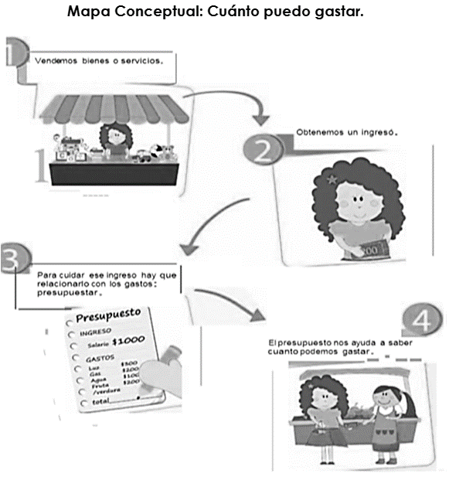
Que no les pase lo que me pasó…
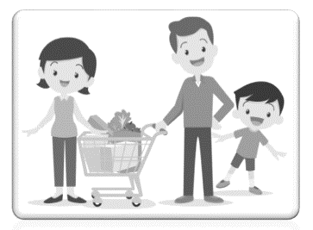
¡Hola! Soy Juan y les voy a contar una historia. Un día mamá y papá me llevaron al supermercado. En el camino platicaban y discutían sobre lo que iban a comprar: que si el papel de baño, los chiles… también la marca de jamón, en fin, hablaban de tantas cosas que me imaginaba el carrito lleno. Yo les recordaba que quería galletas de nuez, pero ellos no me hacían caso, nada más decían que sí con la cabeza sin prestarme atención.
Cuando llegamos al supermercado corrí hacia donde estaban los carritos y ahí comenzó la aventura que les voy a contar. Al principio fue divertido: papá y mamá escogían cosas y las ponían en el carrito. Yo buscaba en los pasillos las galletas de nuez que tanto me gustan… Mmmm, son tan ricas que se me hace agua la boca con solo mencionarlas.
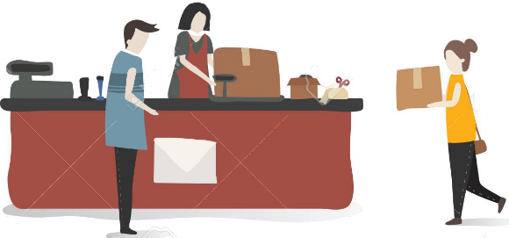
Alcancé a mis papás en la fila de las cajas registradoras y puse mis galletas en el carrito. Estaba emocionado por lo lleno que se veía, pues traía de todo: lecha, pan, huevos, jamón, queso, jabón, una escoba, gelatinas, jugos de varios sabores, botellas de agua, servilletas, esponja para lavar platos, frutas, verdura, pollo, cereal y chocolate. En lo que avanzaba la fila, mamá seguía agregando al carrito cosas que encontraba en su camino, como revistas, unas toallas, que por cierto ya tenemos un montón en casa. Mamá decía que faltaban cosas y papá le respondía que no.
Al llegar a la caja, la señorita empezó a marcar los productos. Cuando ya no quedaba ni un producto por marcar, la cajera les dijo a mis papás cuánto tenían que pagar… y aquí vino lo penoso. Mis papás discutieron otra vez, que si ella tenía el dinero que faltaba, que no, que mi papá debería de traerlo todo… Las personas de atrás de la fila empezaron a vernos con cara de enojo, pero yo no entendía por qué. La cajera comenzó a desesperarse y le pregunté a mamá qué sucedía, pero no me hizo caso. Para mi sorpresa, mamá comenzó a devolver productos, ¡entre estos mis galletas! Le pregunté por qué, si son mis favoritas y me respondió que no alcanzaba el dinero y por eso teníamos que dejar algunas cosas… ¿La verdad? No me gustó lo que me dijo.
De regreso a casa, mis papás continuaban discutiendo sobre lo que había pasado, pero yo seguía sin entender y estaba desilusionado porque habían regresado mis galletas.
Papá se acercó a mí y me explicó:
- Juan, lo que pasó no fue tu culpa, fue de nosotros porque no hicimos un presupuesto de las cosas que debíamos comprar con el dinero que teníamos.
- ¿Y eso qué es? – pregunté.
- Un presupuesto es anotar nuestros ingresos y gastos. Sirve para hacer una comparación anticipada: en un lado escribimos nuestro ingreso, que es el dinero con el que contamos, y en el otro las cantidades para pagar, que son los gastos. Por ejemplo: tú tienes 20 pesos con los que quieres comprar tus galletas y una pelota. Solo que el paquete de tus galletas cuesta 12 pesos y la pelota 15 pesos. ¿Cuánto es? – me preguntó.
- Son 27 pesos – respondí.
- ¿Te alcanzaría con lo que tienes?
- No, me faltarían 7 pesos, ya que solo tengo 20 – contesté.
- Entonces, si vas a comprar sin un presupuesto, es probable que no te alcance. Para eso es importante hacerlo, para comprobar la cantidad de dinero que tenemos y cuánto vamos a gastar.
Desde ese día, mis papás nunca volvieron a ir de compras sin hacer un presupuesto… Así no hemos vuelto a pasar por una situación tan penosa de tener que regresar parte de lo que habíamos escogido. ¿Te ha pasado algo así? ¿En tu casa acostumbran a hacer un presupuesto?

Actividades para desarrollar
- ¿Qué podrían hacer en tu familia para que no les pase lo mismo que a los papás de Juan?
- ¿Qué hay que hacer para saber cuanto pueden gastar y mantener el equilibrio entre sus ingresos y sus gastos?

Retroalimentación de la actividad
- La importancia de limitar los gastos a la cantidad que llevemos.
- La utilidad que tiene identificar con claridad en qué gastamos y la mejor forma de utilizar nuestro dinero.
Los conceptos que acabamos de estudiar pueden aplicarse en varios ámbitos de nuestra vida, es importante reforzarlos aprovechando cada oportunidad que se te presente durante el ciclo escolar.

- Organiza las palabras en la siguiente imagen.
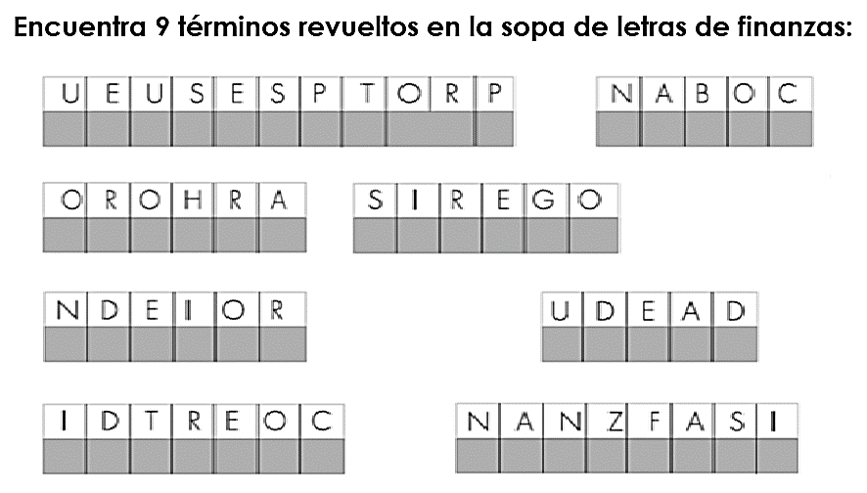
- Realiza un escrito de cómo puedes ayudar a las finanzas de tu Hogar.

ACTIVIDAD PROYECTO DE VIDA
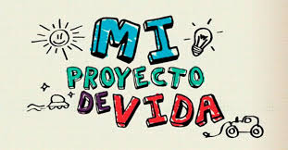
TODO SOBRE TI

Tu nombre completo es: ___________________________________________________

Haz una pequeña redacción de tu historia desde los recuerdos de tu infancia hasta tu edad actual.
_________________________________________________________________________

_________________________________________________________________________
_________________________________________________________________________

__________________________________________________________________________

__________________________________________________________________________

__________________________________________________________________________
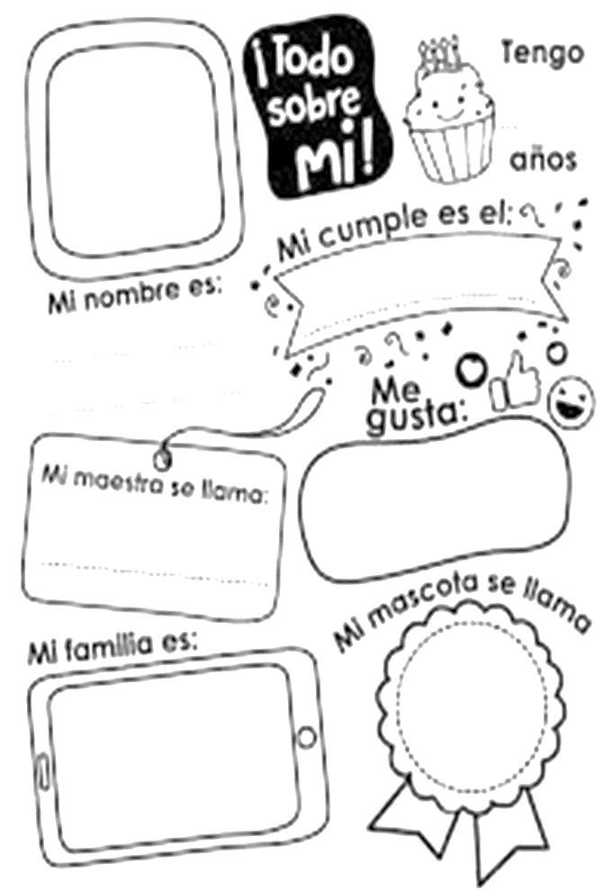

¿Qué es un proyecto vida?

El proyecto de vida es un plan trazado, un esquema vital que encaja en el orden de prioridades, valores y expectativas de una persona que como dueña de su destino decide cómo quiere vivir.
El proyecto de vida implica lograr un objetivo para el que se deben seguir ciertos pasos que permitan alcanzarlo.
Ejemplo: Juan quiere ser un gran ingeniero, graduándose con un buen promedio para luego poder trabajar en una empresa importante.

Como realizar un proyecto de vida
Describe lo más ampliamente la persona que eres, la edad que tienes, tus actividades cotidianas, las personas importantes en tu vida, lo que te gusta hacer y lo que no te gusta y trata de establecer prioridades, es decir, qué es lo que más te gusta de todo lo que mencionaste.
Haz una comparación de lo que eres en el momento y lo que quieres llegar a ser en el futuro, luego has una lista de cosas que consideres importante para lograr eso que quieres ser.

Para realizar un proyecto de vida, vamos a comenzar realizándonos unas series de preguntas que nos van a ayudar.

Prepárate para tu plan, en compañía de tus padres reflexiona y evalúa las siguientes preguntas:

- ¿Cómo calificarías la vida que estas llevando y por qué?
- ¿Qué te hace feliz?
- ¿Cómo te desahogas?
- ¿En qué estas fallando?
- ¿Qué quieres para tu vida?
- ¿Qué necesitas hacer para conseguir lo que quieres ser en la vida?
- ¿Qué es lo que realmente quieres logra en tu vida?
Luego de haber preparado este plan, vas a reflexionar sobre tu vida
- ¿Qué es lo que el realmente quieres lograr en tu vida?
- ¿Qué persona quieres ser?
- ¿Como te gustaría que las personas te recordaran?
CIBERGRAFÍA
https://www.significados.com/solucion-de-conflictos/
https://docplayer.es/12142251-Aprendo-a-comprar-quinto-de-primaria.html
https://www.sabermassermas.com/que-sentido-tiene-la-educacion-financiera-para-los-ninos/
https://docplayer.es/16682772-Introduccion-primero-segundo-de-donde-viene-lo-que-tengo-tengo-que-escoger-tercero-cuarto-quinto-sexto.html
https://cuidatufuturo.com/wp-content/uploads/2015/03/Juegos-ni%C3%B1os-7-a-9-a%C3%B1os1.pdf
https://www.webespacio.com/elaborar-plan-de-vida/

¿CÓMO LO ESTOY HACIENDO?

